(Pelin Nimi)

Sisällys

1 Peli 2

1.1 Pelin idea ja hyödyt 2

2 Havaitut ongelmat ja riskit 2

2.1 Ongelmista toipuminen 2

2.1.1 Toimintakyky 2

2.1.2 Odotukset 2

2.2 Riskit ja niihin varautuminen 2

3 Tavoitteet ja vaatimukset 2

3.1 Toiminnalliset vaatimukset 2

3.2 Ei-toiminnalliset vaatimukset 2

4 Aikataulu 2

5 Toteutusvälineet 2

6 Liitteet 2

Käyttötapauskaavio 3

Käsitteistökuvaus 3

Pikasuunnitelma 4

# Peli

## Pelin idea ja hyödyt

Peli tehdään 2d muodossa.

Incredible Hacking Simulator on pääasiassa vain komentorivi. Jokaisen levelin alussa pomosi antaa sinulle mielenkiintoisia tehtäviä, joita sinun pitää suorittaa syöttämällä tiettyjä komentoja. Virheen tehdessä joudut aloittamaan levelin alusta.

Pelin idea on viihdyttää asiakkaita.

# Havaitut ongelmat ja riskit

## Ongelmista toipuminen

### Toimintakyky

Mahdolliset poissaolot voi vaikuttaa negatiivisesti projektin etenemiseen.

### Odotukset

Saan aikaan toimivan pelin jossa on vähintään 3 eri leveliä.

## Riskit ja niihin varautuminen

Ongelmien ilmetessä koitan itse korjata sen, mutta jos en onnistu niin koitan ohittaa sen kohdan jos mahdollista.

# Tavoitteet ja vaatimukset

## Toiminnalliset vaatimukset

Komentorivissä ei tulisi näkyville ongelmia pelaajan silmissä ja, että siinä olisi toimiva pause-menu.

## Ei-toiminnalliset vaatimukset

Pelin tulee olla yksinkertainen, mutta omalla tavallaan haastava.

# Aikataulu

Projektin aloitusajankohta on 23.11.2021. Ensimmäinen tutustumispäivänä 1.11 ja 22.11. Joulukuussa 15.12 on esittelytilaisuus luokalle.

# Toteutusvälineet

Unity, VSCode ja Photoshop.

# Liitteet

Käyttötapauskaavio

Käsitteistökuvaus

Pikasuunnitelmas

## Käyttötapauskaavio

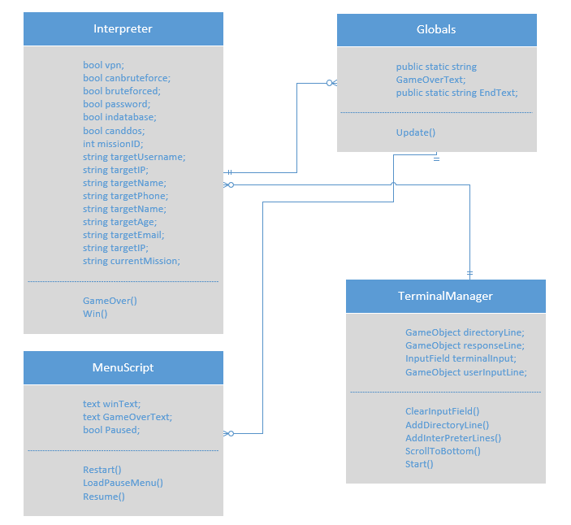

## Käsitteistökuvaus

|  |  |
| --- | --- |
| **Käsite** | **Selitys** |
| Hacker | Suorittaa tehtäviä joita Boss hänelle antaa. |
| Boss | Antaa tehtäviä hackerille. |
| FBI | Yrittää jäljittää ja estää hackeria tekemästä hänelle annettuja tehtäviä. |

## Pikasuunnitelma

